ТЕМА 3
МЕРЧАНДАЙЗИНГОВІ ПІДХОДИ ДО ФОРМУВАННЯ КОНЦЕПЦІЇ ТА УПРАВЛІННЯ ЗАКЛАДОМ ГОТЕЛЬНО-РЕСТОРАННОГО ГОСПОДАРСТВА
1. Створення концепції закладу готельно-ресторанного господарства як складова мерчандайзингу.
2. Правила пропонування страв у закладах ресторанного господарства, мерчандайзингові прийоми при обслуговуванні.
3. Мерчандайзингові підходи до естетики оформлення страв.
1. Створення концепції закладу готельно-ресторанного господарства як складова мерчандайзингу
При виборі закладу готельно-ресторанного господарства споживачі враховують такі особливості:
- якість і асортимент страв;
- рівень надаваних послуг, сервісу;
- ставлення персоналу до споживачів;
- загальну атмосферу закладу;
- зовнішнє і внутрішнє оздоблення;
- співвідношення місця розташування підприємства і ціни на страви та напої.
Вплив на споживача починається відразу при виборі ним закладу готельно-ресторанного господарства. На, це в першу чергу, впливає концепція і назва закладу. При розробці концепції необхідно мати чітке уявлення про склад майбутніх споживачів, асортиментну політику, рівень цін, оснащеність підприємства обладнанням, інвентарем, посудом, меблями, витрати на організацію виробничо-торгівельного процесу і терміни окупності вкладених коштів, залученні кваліфікованих працівників, зацікавлених в отриманні максимальної прибутку.
Тема закладу готельно-ресторанного господарства – здатність закладу готельно-ресторанного господарства задовольняти постійно мінливі смаки споживачів на продукцію і послуги в обстановці відпочинку і розваг. Правильно обрана концепція готелю/ресторану може включати кілька тем або передбачати перехід від однієї теми до іншої в рамках розширення попиту на продукцію підприємства та вдосконалення технології виробництва кулінарної продукції.
Успіх розробки концепції закладу готельно-ресторанного господарства залежить, насамперед, від правильно обраної назви готелю/ресторану. Назва пов'язана з обраною темою, яка в подальшому реалізується в інтер'єрі, меню, карти вин, формах обслуговування тощо. В якості теми може бути обраний будь-який сюжет, що відрізняється новизною і оригінальністю. Це може бути кінематографічний, історичний, літературний, містичний, казковий чи інший сюжет, легенда.
Торгова марка закладу готельно-ресторанного господарства (бренд) – здатність закладу конкурувати на рівні якості реалізованих послуг/продукції і цін і будувати рекламну політику, що підтверджується якістю продукції певного асортименту і рівнем сервісних послуг.
Торгова марка пов'язана з відображенням смаку постійних споживачів закладу, які формують асортиментну політику підприємства в умовах конкуренції. У рамках однієї торгової марки можуть створюватися готельні/ресторанні мережі (Мировая карта, Козирна карта, LʼKAFAgroup) – реалізована концепція готелю/ресторану, що дозволяє здійснювати найбільш повне охоплення ринку за різними темами.
При розробці концепції закладу готельно-ресторанного господарства враховують наступні критерії:
- місце розташування і цінова політика;
- зручність під'їзду та паркування;
- вхід в готель/ресторан;
- тип реклами;
- види основних капіталовкладень;
- відображення концептуальної теми в інтер'єрі готелю/ресторану;
- обслуговується контингент;
- гастрономічна тема;
- рівень музично-розважальних програм;
- форми обслуговування;
- ресторанний сервіс;
- величина середнього чека на гостя;
- інші послуги.
Місце розташування і цінова політика є ключовими моментами майбутнього бізнесу. Місце визначає, яким буде заклад готельно-ресторанного господарства – дорогим або демократичним, міським або заміським.
Місце розташування готелю/ресторану виходить із принципу віддаленості підприємства від центру міста.
За місцем розташування розрізняють:
- ті, що знаходяться в окремій будівлі в торгово-адміністративній зоні;
- окремі будівлі в зонах відпочинку або розваг;
- окремі будівлі, розташовані в місцях транспортних потоків;
- технологічно правильно сплановані приміщення з окремими входами для персоналу і споживачів;
- ресторани в житлових (нецентральних) районах міста;
- закриті клубні приміщення, сезонні ресторани, що не мають стаціонарних приміщень.
Для вибору цінової політики необхідно провести демографічний аналіз району, в якому буде розташований готель/ресторан, з'ясувати вік, рід занять; середній рівень доходів людей, які є його потенційними споживачами.
Вхід в готель/ресторан створює перше зорове враження від відвідування закладу. Важливо звернути увагу на доброзичливість обслуговуючого персоналу при вході в готель/ресторан, включаючи охорону.
Реклама концептуального готелю/ресторану включає:
- виразну назву підприємства, дає уявлення про перелік послуг/меню і обслуговуваному контингенті;
- вишукано оформлені меню і карту вин;
- розважальні музичні програми, (включаючи дискотеки та театралізовані вистави);
- формування постійного складу споживачів (клубна політика);
- організація святкових заходів і презентацій у закладах готельно-ресторанного господарства;
- барвисті щити, вивіски на вулицях міста та рекламні друковані матеріали (проспекти, рекламні оголошення, запрошення, візитки, упаковки з сірниками, сувеніри, посуд з логотипом готелю/ресторану).
За характером відображення теми в інтер’єрі концептуального готелю/ресторану розрізняють:
- класичний традиційний стиль;
- театралізована тема з використанням безлічі декорацій;
- стиль модерн;
- культова тема, побудована за «легендою» навколо імені власника ресторану – колекціонера, відомого артиста і т.д.;
- стиль, який передбачає використання механічних винаходів, що контрастують із традиційною обстановкою ресторану (фігури-манекени героїв фільмів, тварин, фрагменти печей, жаровень, фонтани, незвичайні музичні інструменти); плавучі ресторани;
- літературний стиль з використанням імен героїв романів і з відповідним інтер'єром;
- художній стиль «під старовину» із включенням старовинних речей, картин.
За обслуговуваного контингенту торгові концепції поділяють відповідно до домінуючого мотиву відвідування закладів готельно-ресторанного господарства:
- святкування події, що має велике значення для замовника і запрошених гостей;
- відпочинок з родиною в вечірній час, у вихідні та святкові дні;
- романтична зустріч;
- розважальна програма в атмосфері клубу;
- презентації для ділових людей, літературних творів та ін;
- презентації для створення контактів і зв'язків або в рекламних цілях;
- огляд визначних пам'яток міста;
- прийом їжі в перервах при проведенні нарад, симпозіумів;
- відвідання туристичних, торговельних і культурних центрів ;
- традиційна вечеря з співробітниками після роботи або з друзями;
- приналежність до одного з клубів за інтересами;
- проживання в готелі або курортній місцевості.
Гастрономічна тема є однією з головних при виборі концепції закладів готельно-ресторанного господарства. Вона може бути спрямована на:
- широкий вибір класичних страв і напоїв;
- приготування відомих страв;
- створення етнічної кухні (з переважанням страв національної кухні, старовинних і маловідомих страв і напоїв);
- функціональний асортимент (розроблений на основі тестування постійної групи споживачів);
- асортимент страв, не розрахованих на постійних клієнтів.
Основною стратегією асортиментної політики закладів готельно-ресторанного господарства є розробка нових і фірмових страв, напоїв власного виробництва, створення декількох видів тематичних меню для різних категорій гостей, банкетних меню з урахуванням попиту на обслуговування в ресторані та проведення виїзних заходів.
Готельно-ресторанний сервіс ґрунтується на використанні сучасного рівня організації виробництва, швидкому і високоякісному обслуговуванні, використанні широкого асортименту страв і напоїв, пропонованих гостям. Оцінка проводиться на підставі особистих спостережень гостей, за записами в книзі відгуків та пропозицій, анкетними опитуваннями. При цьому необхідно виходити з того, що оригінальна ідея, втілена в інтер'єрі, приваблює гостей, але без високого рівня обслуговування (наприклад, без хорошої кухні споживача можна втратити). Щоб правильно спланувати кухню і зал, необхідно чітко уявляти собі більше 80% страв у меню. Завідувач виробництвом повинен не просто добре готувати, але і зрозуміти, хто його споживачі, які їх смаки та розробляти меню з урахуванням їх потреб.
За величиною середнього чека на гостя розрізняють:
- разові презентації страв і напоїв в ресторанах по високим цінам;
- постійний попит в розрахунку на потреби певної соціальної групи (молодіжне, дитяче, сімейне);
- попит на продукцію, розраховану на певні категорії споживачів (дієтичні і вегетаріанські страви).
Інші послуги концептуального ресторану включають:
- надання постійним гостям клубних карт;
- надання сервісних послуг по виклику таксі для відвідувачів ресторану; прокат столової білизни, посуду, приладів, інвентарю;
- продаж фірмових значків, квітів, сувенірів;
- надання парфумерії, приладдя для чищення взуття та ін;
- дрібний ремонт та чищення одягу;
- упаковку кулінарних виробів, придбаних на підприємстві;
- надання споживачам телефонного та факсимільного зв'язку на підприємстві; гарантоване зберігання особистих речей (верхнього одягу), сумок і цінностей споживачів;
- паркування особистих автомашин споживачів на організовану стоянку у підприємства.

2. Правила пропонування страв у закладах ресторанного господарства. Мерчандайзингові прийоми при обслуговуванні
Вплив на споживача починається відразу при вході його в ресторан.
Основні прийоми бездоганного сервісу в ресторані:
- пропозиція колекційних вин на пересувних візках або у спеціальних шафах (рис. I а, б);
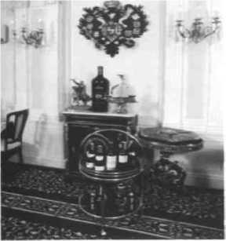
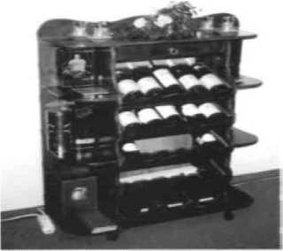
а) на пересувних візках; б) в спеціальних шафах використання сучасних напрямків дизайну в сервіровці столів (рис. ІІ а, б, в , г);
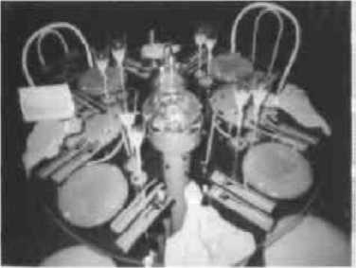
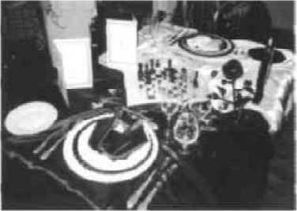
а) місячна роса; б) шахматний стіл.

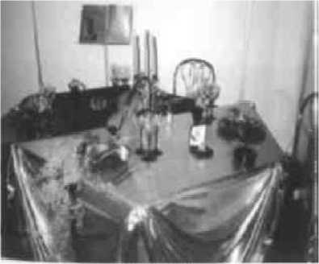
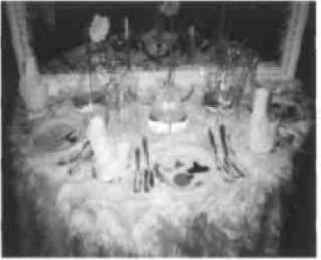
в) стіл «Скрипка» г) дві епохи на одному столі.
- організація в залі салат- і десерт барів;
- розміщення свіжих фруктів і барвисто оформленого коктейлю дня на барній стійці;
- подача фруктів у вазі з накарбованних плодів гарбуза, крюшону в кавуні, коктейлю в замороженому келиху.
- оригінальні прийоми оформлення та подачі холодних страв, гарячих закусок, других страв, десертів.
Прийоми мерчандайзингу використовують при організації обслуговування гостей в залі. Наприклад, страва, приготована для компанії в цілому вигляді, приносять у зал, порціонують на розкладному підносі (трейд-Жеке) і подають гостям. Основними причинами, за якими ресторану вигідно готувати страви в залі на очах у гостей, є: прагнення збуджувати у них апетит, підвищити інтерес до ресторану і збільшити обсяг продажів дорогих страв. Для залучення уваги гостей до цих страв необхідно дати правильний опис і фотографії їх в меню, провести навчання персоналу. До приготування страв на очах у відвідувачів запрошують досвідчених кухарів, завідувача виробництвом.
Фламбирования других страв, десертів виробляють також у присутності гостей. Для цього використовують пересувну візок з газовим пальником або невеликі настільні електричні плити, які розміщуються на шведській лінії. Кухар або офіціант бере поціновані, нарізані шматки риби або м'яса, укладає їх на розігріту сковорідку, збризкує коньяком і підпалює. Коли полум'я згасне, виріб перекладають на столову тарілку, оформляють фруктами, овочами і подають гостеві.
Приготування страви безпосередньо в залі здійснює шеф-кухар або метрдотель з використанням елементів шоу. Наприклад, свіжий лобстер обробляють на підсобному столі, укладають в каструлю з киплячою водою і ошпарюють, відокремлюють хвостову частину, клешні. М'якоть лобстера обсмажують на порційній сковорідці, укладають на столову тарілку, оформляють овочами і подають гостям. Приготування коктейлів із застосуванням прийомів флерінга (жонглювання пляшками) є ефективним методом впливу на гостей бару. До проведення шоу залучають досвідчених барменів, досконало володіють цими прийомами.
До основних способів агітації в залі ресторану відносяться:
- фотографії страв, які розміщені на столиках;
- розміщення салат- і десерт барів на самому видному місці;
- проведення презентацій;
- включення в меню недільного бранчу келиха вина чи шампанського (часто подаються гостеві безкоштовно);
- розташування алкогольних напоїв у вітрині бару етикеткою до гостей (не перевантажуючи полки і не залишаючи вільного місця).
Одним з найефективніших засобів, що використовуються обслуговуючим персоналом, є переконуючий продаж. Як тільки гість сів за стіл, офіціант пропонує йому коктейль аперитив або фірмову закуску. Компанії можна подати закуски на блюді з тим, щоб вони могли спробувати різні страви. Після закінчення обіду або вечері офіціант пропонує на вибір різні десерти, демонструючи їх асортимент на блюді, візку або охолоджуваної вітрині, розташованої в залі. Переконуючий продаж особливо популярний при рекомендації страв у залі. Офіціант пропонує гостю фірмове блюдо: «Сьогодні у нас нова екзотична страва з морепродуктів, спробуйте. Вона Вам обов'язково сподобається. Страва багата вітамінами і має ніжний пікантний смак »
Пропозиція для вибору альтернативних видів продукції пов'язано з тим, що в ресторан приходять гості, яким приємно отримати певну вигоду. З цією метою ресторан пропонує гостям комплімент від шеф-кухаря (дрібні закуски, ковтаючи з вишневою наливкою та ін.). Для того щоб врахувати запити споживачів з різними доходами (або апетитом), офіціанти пропонують гостям закуски та страви різного розміру, стейки, пироги, тістечка порціями різної маси (рис. 3).
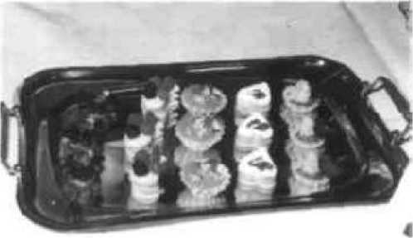
Рис. 3. Пропонування закусок
Прикладом вибору гостем найбільш вигідного варіанта є продаж напоїв з закусками або без них, пропозиція гостям бізнес-ланчу. При цьому ціна кожної страви, що входить в бізнес-ланч, нижче, ніж вона була б у випадку окремого замовлення.

3. Мерчандайзингові підходи до естетики оформлення страв
Щоб зробити продукцію в закладах ресторанного господарства більш в пізнаваною і помітною, необхідно використовувати рекламні матеріали. Їх часто пропонують компанії-виробники (стакани, келихи, кухлі з логотипом, аксесуари, попільнички і т.д.). Рекламний матеріал привертає увагу споживачів, а офіціант інформує гостей про достоїнства і переваги продукції.
В умовах ринкової економіки велике значення має не тільки рекламування страв, але й підвищення їх естетичних властивостей.
Під естетичними ми розуміємо такі властивості страв, які виражають через елементи, що легко сприймаються, свої споживчі параметри (ступінь бездоганності форми страви, смакові якості, харчова цінність та ін.). Найбільш загальні естетичні властивості страв – красота, цілісність композиції (сприйняття форми як одного цілого), пропорційність розмірів, кольору та ін. Звичайно, страви виробляються не заради красивого вигляду, а для, щоб їх вживати в їжу. Проте, естетика страв відіграє важливу роль, визначає їх привабливість для гостей закладів ресторанного господарства.
Наприклад, попит гостей на вироби кондитерського цеху будь-якого ресторану, багато в чому залежить від їх зовнішнього вигляду. Тому сьогодні ці вироби повинні мати не тільки високі смакові якості, але і бути естетично виразними. Смачна, але грубо оформлена страва користуватися попитом не буде. Іншими словами, вся продукція та страви, що виробляються в закладах ресторанного господарства повинні бути не тільки смачними, але і красиво оформленими.

Запитання для самоконтролю:
- Від чого залежить концепція закладів готельно-ресторанного господарства?
- Які критерії враховують при розробці концепції закладу готельно-ресторанного господарства?
- Назвіть основні мерчандайзингові прийоми при обслуговувані?
- Що таке переконливий продаж?
- Назвіть естетичні властивості страв.

